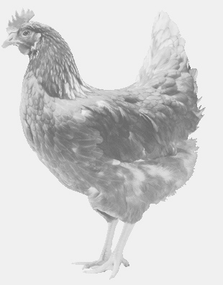
SVOBODA – Lučice
drůbežárna Vadín, www.drubezsvoboda.cz 569489358, 777989857
NOSNÉ KUŘICE
barva červená a černá
Stáří: 14 týdnů
Cena: 245,- Kč/kus
Pátek 8. srpna 2025
12.40 h.-Pohoří
Mezi obchodem a hospodou

Možno objednat:569 489 358,svoboda.lucice@seznam.cz

